Los servicios de traducción están disponibles mediante la aplicación ILA
Pasos para acceder a la aplicación:
1) Abra su navegador web en www.123ila.com
2) Se le pedirá que seleccione su idioma. Seleccione Español.
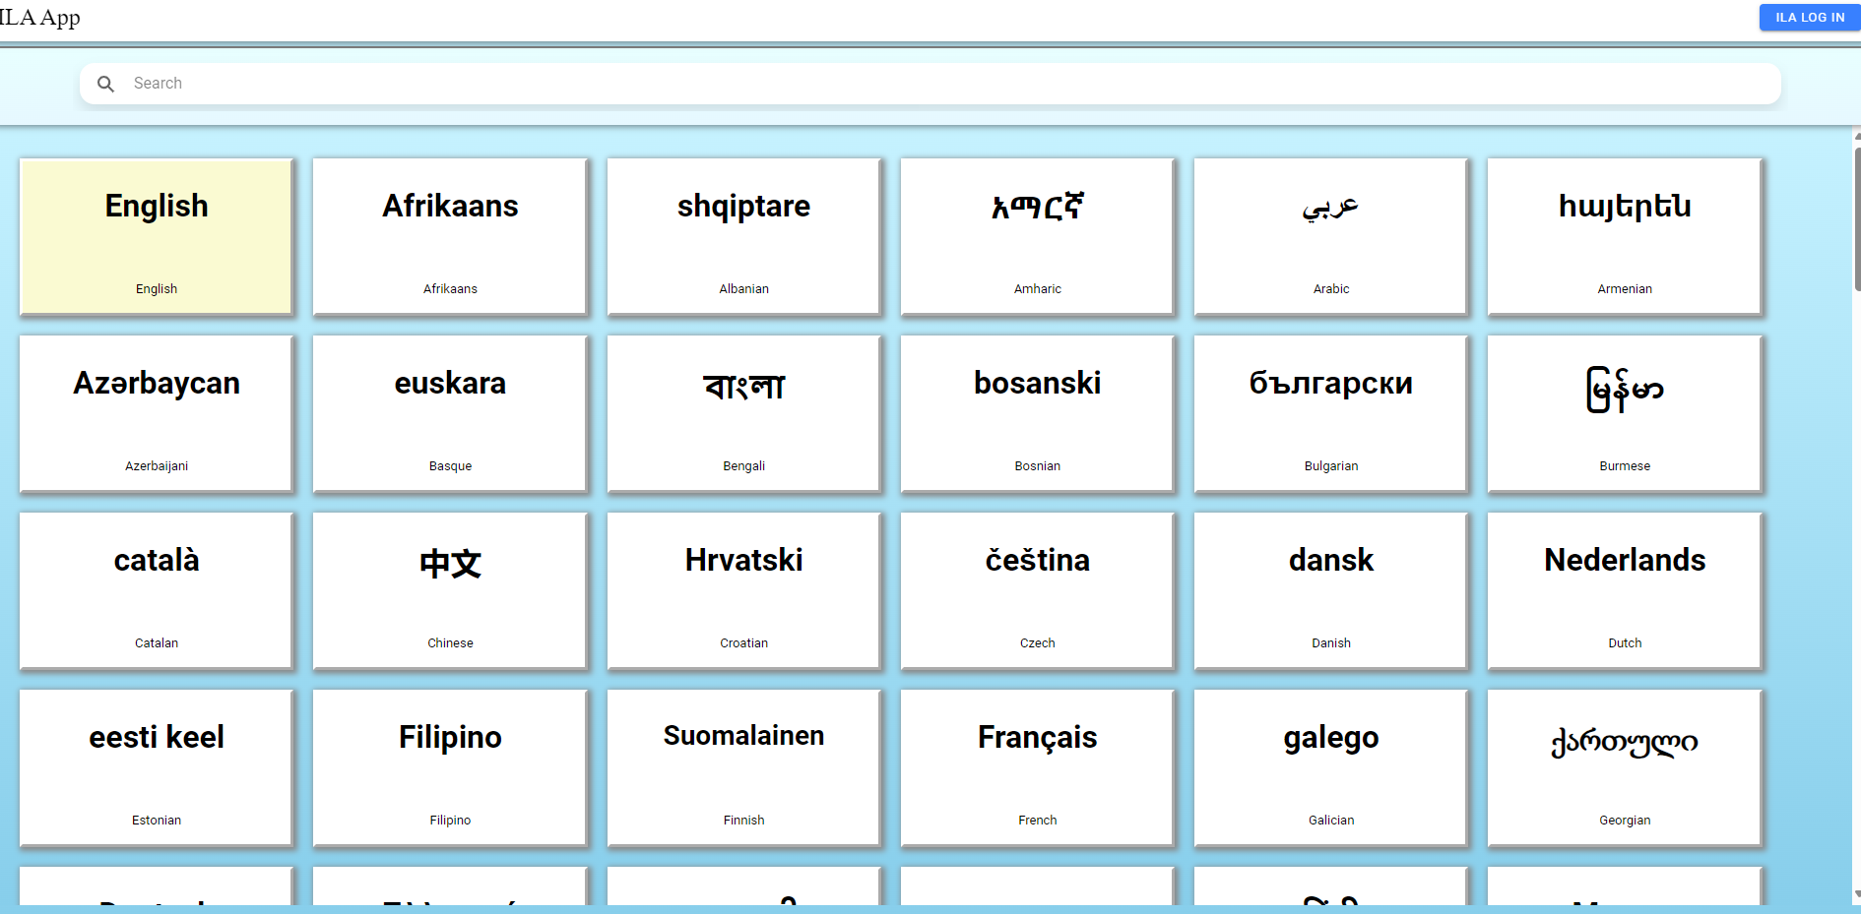

3) Selecciona el dilalecto con el que hablas para continuar.
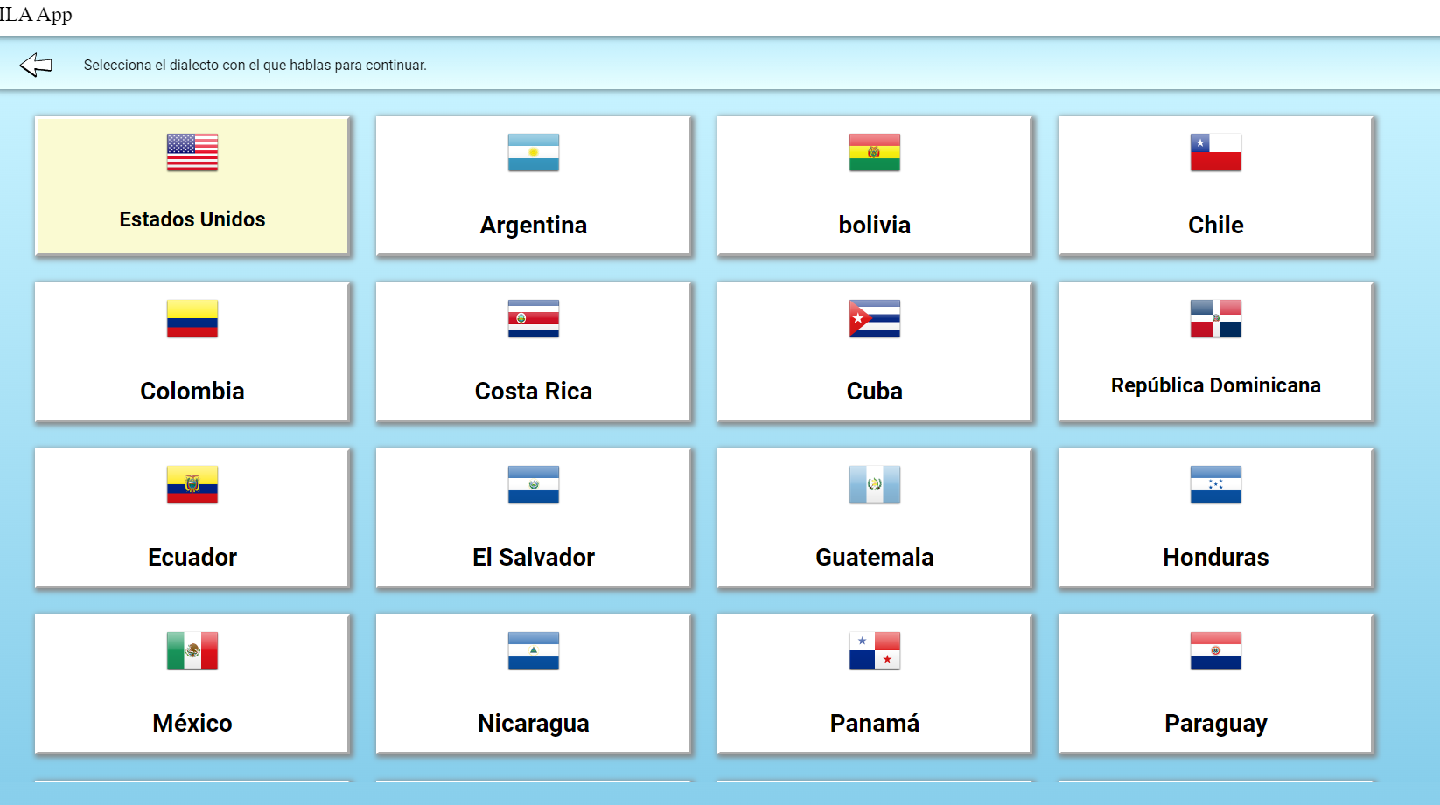

4) Ingrese el código de la habitación al que le gustaría unirse. El voluntario tendrá el código.
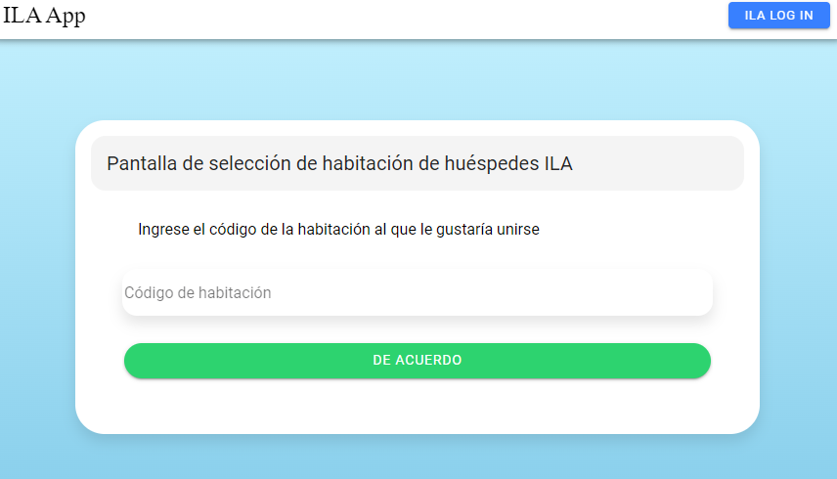
5) Introduce tu nombre (opcional)
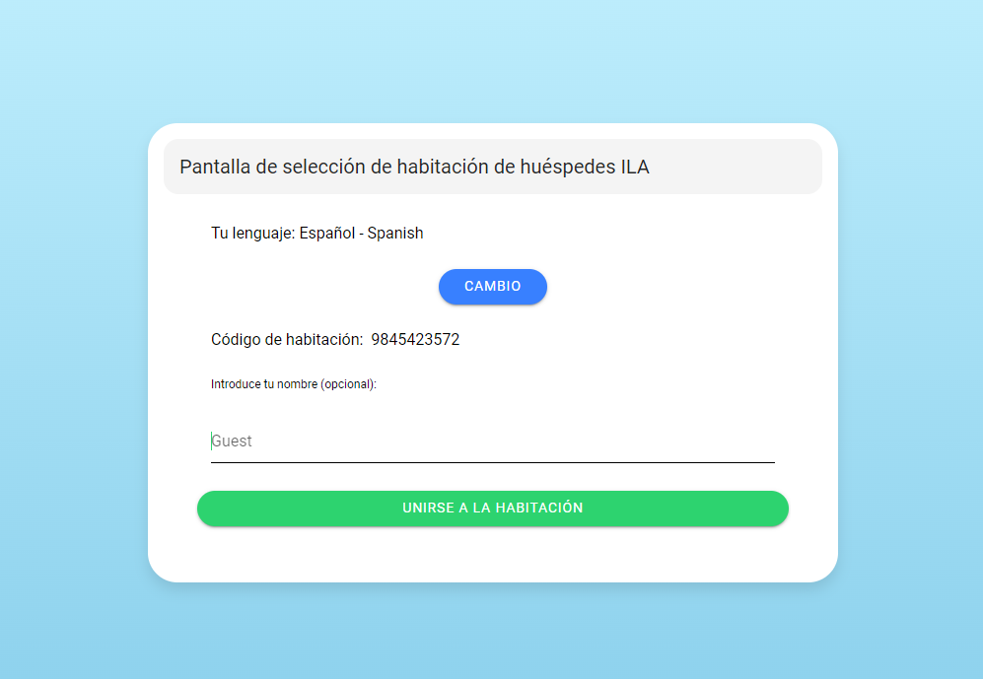
6) Ingresarás a la habitacion. Puedes hablar en la aplicación presionando el botón rojo redondo con el micrófono. También puedes escribir tus respuestas.

